**遊遍中國－三大網紅絕美仙境、望仙谷、自然遺產龍虎山、婺源篁嶺八日**

**【航空公司】搭乘【中國國際航空】**

**【出發日期】 2025年3月1日起 每週六出發**

**（以下航班時間&接駁時刻等，僅提供參考，實際請以出發日航班為主）**

|  |  |  |  |  |  |  |
| --- | --- | --- | --- | --- | --- | --- |
| **程別** | **起飛地** | **抵達地** | **航空公司** | **航班編號** | **出發時間** | **抵達時間** |
| **第一天** | **桃園TPE** | **杭州HGH** | **中國國際航空** | **CA150** | **12:30** | **14:20** |
| **第八天** | **杭州HGH** | **桃園TPE** | **中國國際航空** | **CA149** | **09:30** | **11:20** |

**行程特色**

網紅三大仙境景區：

★**望仙谷**~現實版仙俠世界，耗資 26 億人民幣精心打造

★**葛仙村~**坐落山谷的人間仙境，來葛仙村過幾天神仙日子；宮崎駿千與千尋世界的現實版

★**婺女洲~**夢幻夜景、欣賞非遺產打鐵花；把“天上宮闕"和”江南水鄉“融入現實

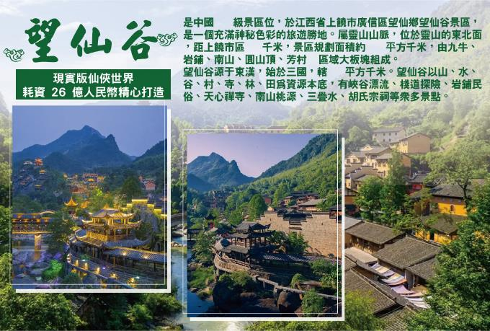

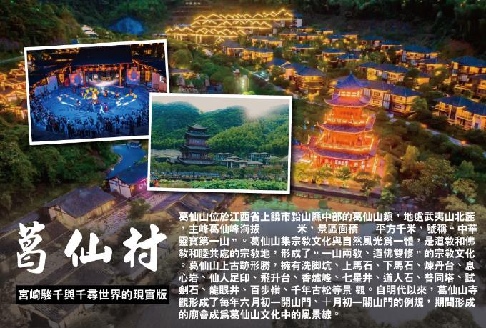

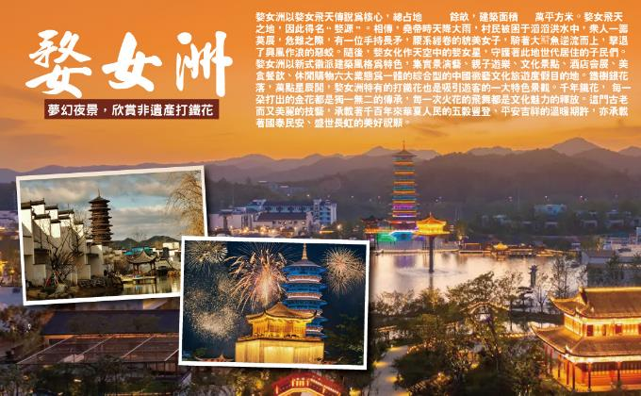

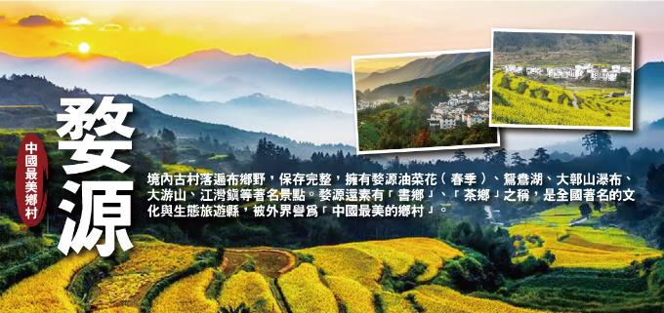

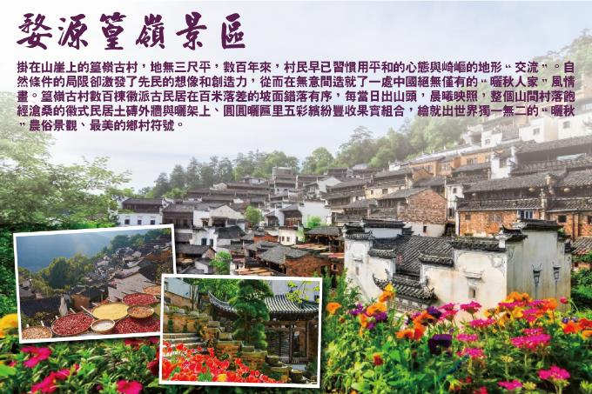

**註：季節花卉爭相開放，因花期為預測，若遇天候因素提早開花或凋謝，仍會前往原景點純欣賞，敬請見諒！**

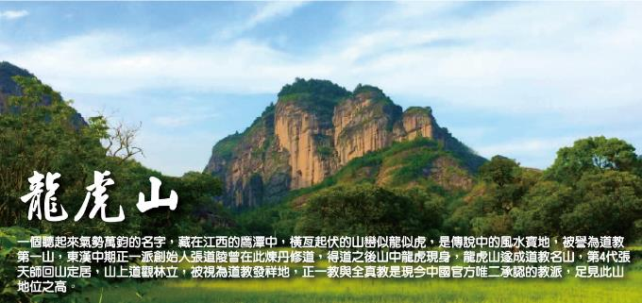

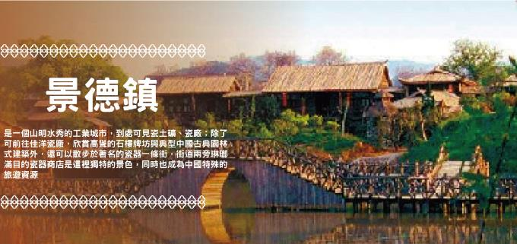

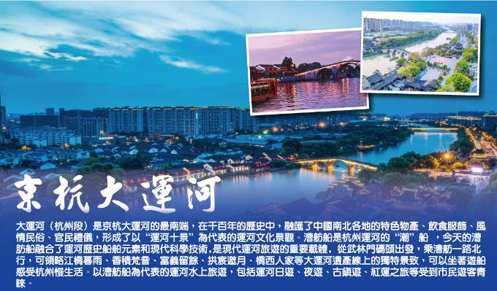

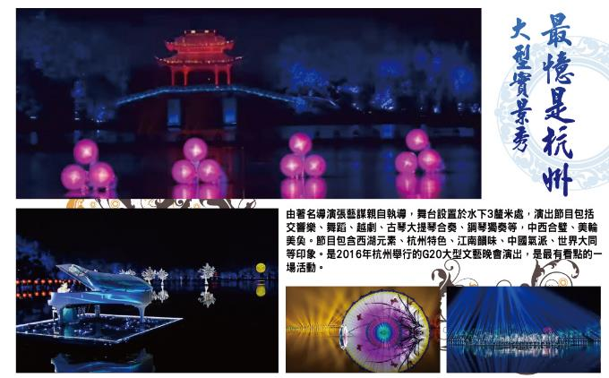

**酒店安排（**註：入住房間型態依當天飯店所提供之型態為主；圖片為僅供參考。）

**準★★★★★蕭山眾安假日酒店**

酒店地理位置優越，四通八達，搭乘地鐵可以直達西湖景區，離風景秀美的湘湖景區約10 分鐘車程，出行便利。酒店毗鄰恒隆廣場，能滿足您餐飲、娛樂、購物、休閒等多種需求，暢享一站式的消費體驗。酒店是杭州蕭山區一家國際品牌商務酒店，由洲際集團經營管理。客人可以在健身房中鍛煉身體，有多種項目可供選擇。整個酒店已全面覆蓋網路，隨時隨地可享 wifi。客人還可以在大堂吧享用美味茶點，或者在屋頂的空中花園飽覽整個城市的風景。

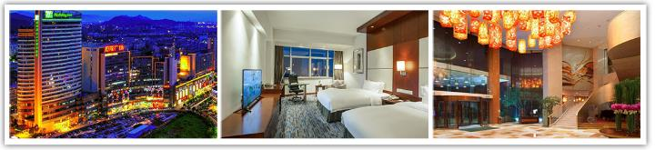

**準★★★★★錦都金源酒店**

酒店坐落於江西省鷹潭市月湖區南站路，酒店客房寬敞、豪華、溫馨、時尚，名家設計，採用國際一流品質的 TOTO 潔具和“衛洗麗”沖洗設備。洗手間幹濕分離，獨立浴缸和淋浴室，40 寸索尼液晶電視機，高速無線上網和網路電視。位於酒店3 樓的健身房擁有舒適的健身環境，健身器材設施齊備，性能先進，適合每一位熱愛運動的成功人士。

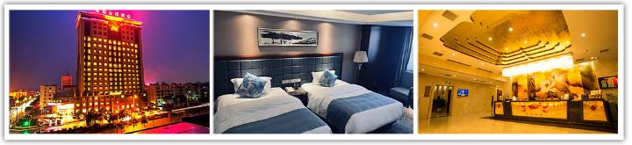

**準★★★★★山水國際酒店**

酒店依山而建，以瓷、戲為設計靈感，將濃厚山水、人文特徵等元素抽象成有機的形式和紋理。致力於為熱愛自然的您，打造“隱世、專享、獨特”的寧靜綠洲，一處靜謐又巧妙的心靈庇護所。酒店擁有精心雕琢的現代化客房，融合了新中式氣息和超凡的室內空間，在柔和的光暈中，詮釋著素雅沉穩、舒適精緻的居停體驗。

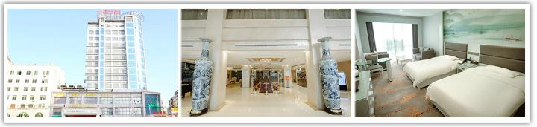

**杭州雲鯉悅大酒店**

酒店位於杭州城西科創大走廊主軸文一西路與龍園路口綠創廣場，毗鄰未來科技城管委會和市民之家，距阿裡巴巴、夢想小鎮車程約6分鐘，距浙一醫院新院址步行約8分鐘，地鐵5號線、3號線網站近在咫尺，周邊新時代廣場、萬達廣場、寶龍國際廣場等大型商業綜合體建設，凸顯了酒店良好的地理位置，是都市商務精英的出行休憩的港灣。  
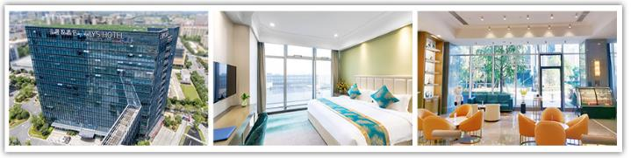

**銷售特色**

★**貼心贈送每日一瓶礦泉水**

★**推薦自費：（自由選購不強迫） 【足浴一小時】150RMB. / 人（90分鐘）**

**購物站**

全程NO SHOPPING，不進購物站，讓您玩的開心無壓力。為了不讓您往為此行，當地專業的導遊們會精心與貼心於車上準備當地特殊的點心與零食，您可自由選擇購買。

**每日詳細行程**

1. **桃園✈杭州【京杭大運河畫舫遊船（乾隆六下江南必走之地）＋香積寺】🚍【最憶是杭州大型實景秀】**

今天集合於國際機場，由專人為您辦理登機手續，隨即搭乘豪華客機，飛往浙江省省會杭州。山清水秀，人傑地靈，素有魚米之鄉、絲茶之府、文物 之邦、旅遊勝 地的譽稱。

【京杭大運河】是中國、也是世界上最長的古代運河，北起北京南至杭州流經天津、河北、山東、江蘇和浙江四省一市，溝通海河、黃河、淮河、長江和錢塘江五大水系全長1,794公里。

【香積寺】曾是通過運河進入杭州的第一座和離開杭州的最後一座寺廟。據「西湖遊覽志」和「武林梵志」記載，香積寺始建於北宋年間，原名興福寺，北宋大中祥符年間，更名香積寺。元朝末年，香積寺被一場大火毀了，後來又重建多次，但最終還是被災害毀掉。清朝康熙五十二年，香積寺內建了兩座寶塔。1963年雙塔列為市重點文物保護單位。1968年東塔被毀，僅存西塔。

**【最憶是杭州大型實景秀】**這場被稱為《印象西湖》升級版的《最憶是杭州》演出，由著名導演張藝謀親自執導，舞台設置於水下3釐米處，演出節目包括交響樂、舞蹈、越劇、古琴大提琴合奏、鋼琴獨奏等，中西合璧、美輪美奐。節目包含西湖元素、杭州特色、江南韻味、中國氣派、世界大同等印象。是2016年杭州舉行的G20大型文藝晚會演出，是最有看點的一場活動。  
**貼心叮嚀：最憶是杭州秀為戶外實景秀，如遇滿場或訂不到位或天候因素，而無法如期欣賞，將改由同價值行程（宋城千古情大型夜秀或西湖之夜秀VIP席）替代，不便之處，敬請見諒。**

**【宋城千古情大秀】**大型歌舞《宋城千古情》是一生必看的演出，是杭州宋城景區的靈魂，與拉斯維加斯的"O"秀、巴黎紅磨坊並稱"世界三大名秀"。用先進的聲、光、電科技手段和舞台機械，以出其不意的呈現方式演繹了良渚古人的艱辛、宋皇宮的輝煌、岳家軍的慘烈、梁祝和白蛇許仙的千古絕唱，把絲綢、茶葉和煙雨江南表現的淋漓盡致，帶給觀眾視覺體驗和心靈震撼。

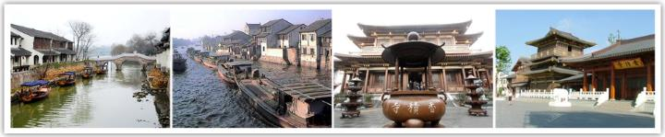

|  |
| --- |
| **早餐：敬請自理 午餐：敬請自理 晚餐：杭州本幫菜RMB80** |
| **住宿：準★★★★★杭州蘭裡雷迪森大酒店 或同級** |

1. **杭州🚍衢州【南孔宗廟】🚍望仙谷【現實版仙俠世界~望仙谷景區：青雲橋、尋仙路、三疊水、白鶴崖、望仙谷夜景】**

**【南孔宗廟】**位於衢州市柯城區府山街道新橋街中段北側，為中國僅有的三座孔氏家廟之一，素稱“南宗”，該廟占地面積 14000 平方米，建築面積 7490 平方米，距今約有 700 多年的歷史。據史料記載，北宋末年，金兵南侵，宋高宗趙構倉促南渡，建都于臨安， 孔子第 48 代裔孫孔端友，負著孔子和孔子夫人的楷木像，離開山東曲阜，南遷至此，後敕建孔氏家廟，為宗廟。孔氏南宗家廟既是官廟，亦有家廟功能，是衍聖公南遷後祭祀孔子先聖的地方，且比擬曲阜而建，具有重要的歷史地位和極高的文物價值。當然因南渡後，特別是讓爵後，地位下降，更沒有如山東曲阜那般顯赫，但它仍然發揮著兩方面的作用：一是祭祀先聖，二是育人。1996 年，孔氏南宗家廟被國務院公佈為第四批全國重點文物保護單位；2006 年，孔氏南宗家廟被命名為“浙江省廉政文化教育基地”。

**【望仙谷】**是中國 4A 級景區位，於江西省上饒市廣信區望仙鄉望仙谷景區，是一個充滿神秘色彩的旅遊勝地。屬靈山山脈，位於靈山的東北面，距上饒市區 50 千米，景區規劃面積約 6.1 平方千米，由九牛、岩鋪、南山、圓山頂、芳村 5 區域大板塊組成，是一個集觀光、娛樂、休閒、度假、探險、健身為一體的旅遊之地。望仙谷源于東漢，始於三國，轄 93 平方千米。望仙谷以山、水、谷、村、寺、林、田為資源本底，有峽谷漂流、棧道探險、岩鋪民俗、天心禪寺、南山桃源、三疊水、胡氏宗祠等眾多景點。

**【青雲橋】**一座單拱鋼結構大橋，跨度 35 米。橋下九牛水勝，涓流不息;橋上清風沐人，風月無邊。由此北望，峰巒起伏，雲霧出岫，氣勢雄偉。平步青雲，探訪仙境。望仙行之始，尋仙路之初。

**【三疊水】**位於峽谷兩溪的交匯處，發源于高南峰的西坑溪與發源于西高峰的方村溪在此匯合。峽谷裡的水至上而下，遇上高高低低、長長短短的石階，產生了形式不同、水量不同、水聲各異的疊水景觀。水位高低有序，層層疊疊流入各級水潭，呈階梯狀。

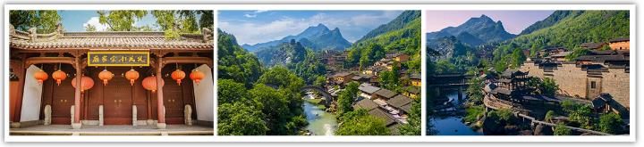

|  |
| --- |
| **早餐：酒店內享用 午餐：南孔家宴餐**RMB60  **晚餐：望仙風味餐**RMB80 |
| **住宿：★★★★望仙谷 江南豪庭酒店 或沐鑫城市酒店 或同級** |

1. **望仙谷🚍葛仙村【葛仙山風景區（含上下纜車）：靈寶仙街、鎮物館、燈光秀、水幕秀】**

**【葛仙山】**葛仙山位於江西省上饒市鉛山縣中部的葛仙山鎮，地處武夷山北麓，主峰葛仙峰海拔1096.3 米，葛仙山景區面積 50 平方千米，號稱“中華靈寶第一山”。據歷代郡縣誌載，漢以前葛仙山名雲崗山，因漢末赤烏元年間（238 年—251 年）江左著名道士、醫藥學家、道教靈寶派創始人葛玄（後人稱之為葛仙翁）在此 煉丹、飛升，故易名葛仙山，又稱葛山。葛仙山集宗教文化與自然風光為一體，是道教和佛教和睦共處的宗教地，形成了“一山兩教、道佛雙修”的宗教文化。葛仙山上古跡形勝，擁有洗腳坑、上馬石、下馬石、煉丹台、息心岩、仙人足印、飛升台、香爐峰、七星井、道人石、普同塔、試劍石、龍眼井、百步嶺、千年古松等景 觀。自明代以來，葛仙山寺觀形成了每年六月初一開山門、十月初一關山門的例規，期間形成的廟會成為葛仙山文化中的風景線。

**【燈光秀】**燈光秀和水幕電影主要圍繞眾妙閣與邊上的水舞臺而設計佈置，眾妙閣是景區的制高點， 主樓高 26 米，採用古代建築結構，為三層四柱的純木結構。燈光表演先從“亮閣”開始，當流光溢彩的科技燈光聚焦投影在眾妙閣上，眾妙閣頓時變得神采奕奕，似乎披上了七彩神衣。多彩燈光隨著古典音樂不斷魔幻地變動，呈現出春、夏、秋、冬等不同精美畫面，加上閣樓上下還有舞蹈演員們隨之翩翩起舞，眾妙閣仿佛也在情不自禁地靈動起來。

**註：燈光秀表演，以現場園區公告為主，如因景區、天氣原因或客人自身原因無法觀看，則無法退費，煩請見諒。**

**【水幕秀】**《歸真紀》水幕電影演出，其通過高壓水泵和特製水幕發生器，將水自下而上、高速噴出霧化形成“銀幕”，再由專用放映機將特製的錄影帶投射在“銀幕”上，形成不可多見的水幕電影效果。每當人物出入畫面時，好似騰飛天空或自天而降，充滿了虛無縹緲和夢幻的感覺。在水舞臺上， 舞蹈演員們伴隨時而激蕩、時而舒緩的音樂，演繹出一幕幕跌宕起伏的仙境傳奇故事。

**註：水幕秀表演，以現場園區公告為主，如因景區、天氣原因或客人自身原因無法觀看，則無法退費，煩請見諒。**

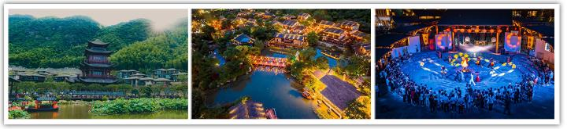

|  |
| --- |
| **早餐：酒店內享用 午餐：葛仙風味餐RMB60 晚餐：鉛山風味餐RMB80** |
| **住宿：★★★★葛仙村仙村客驛**  **或同級** |

1. **葛仙村🚍龍虎山【中國天然氧吧~龍虎山風景區：天師府、上清古鎮、船遊仙水岩、懸棺表演】**

**【龍虎山風景區】**位於江西鷹潭市，距市中心 18 公里，由仙水岩、龍虎山、上清宮、洪五湖、馬祖岩和應天山等六大景區組成，有 55 個景點、261 個景物景觀，面積達 200 平方公里。此外，還包括弋陽龜峰等獨立景區（點），面積 40 平方公里。龍虎山為中國第八處世界自然遺產，世界地質公園、國家自然文化雙遺產地、國家 5A 級風景名勝區、國家森林公園、國家重點文物保護單位。整個景區面積 220 平方公里，龍虎山是中國典型的丹霞地貌風景。龍虎山是中國道教的發祥地，其道教聖地、碧水丹山與古崖墓群被譽為“三絕”。龍

虎山森林覆蓋面積 62%，雨量充沛，氣候溫潤，龍虎山景區的空氣負離子含量超過正常值 15 倍， 中國國內景點中名列前茅的天然氧吧。2017 年 9 月，榮獲 “中國天然氧吧”稱號。

**【天師府】**位於鷹潭上清鎮，臨清溪，為張氏歷代起居之地，原建于龍虎山腳下。北靠西華山，門臨瀘溪河，面對琵琶山，依山帶水，氣勢雄偉。占地 3 萬多平方米，建築輝宏，尚存古建築 6000 餘平方米，全部雕花鏤刻，米紅細漆，古色古香，一派仙氣。始建于明太祖洪武元年（1368 年），後又經十多次修建，現存木構建築均為清乾隆、嘉慶和同治年間遺物。傳言天師府是張盛以及他的歷代子孫生活起居之所和祀神之處，被稱為正一派的祖庭和元明兩朝管理道教事務的辦公機構。

**【上清古鎮】**上清古鎮已經有上千年的歷史。該鎮屬龍虎山風景區，距鷹潭市區 25 公里。古鎮上名

勝古跡很多。長約 2 公里的上清古街上有長慶坊、留候家廟、天師府、留候第、天源德藥棧、天主教堂等景點。沿河櫛比鱗次的吊腳樓和船埠頭更讓小鎮顯現出江南水鄉的風格。河畔浣紗村婦、擣衣少女、戲水孩童，以及漁舟片片、白鴨浮水形成了一條韻味十足的古鎮風景線。鎮東面有上清宮、東嶽宮，東北面有南宋（1127-1279 年）四大書院之一的象山書院，瀘溪河對岸有明朝（1368-1644 年） 宰相夏言的故里——桂洲村及第二次國內革命戰爭時紅十一軍和中央紅軍會師之處。

**【船遊仙水岩】**龍虎山頭一張風光名片，當之無愧的就是仙水岩了，它既有奇峰，也有碧波，坐上竹筏下行，乘小船上行，一個仙岩，一個水岩，風光很美。碧水丹山就是它最引以為豪的美景，怪石遍佈，山水相連。坐上小船上行遊玩仙水岩，乘坐竹筏下行看仙水岩的風光，舟行碧波上，人在畫中游。這裡最美的就是雌雄石了，它就像一個受傷的男子，倚靠在女子的背上。山峰雖然只有二百米高，但是有許多的傳說。

**【懸棺表演】**崖墓葬（懸棺葬）是古越、僚人特有的一種喪葬形式，也是我國多種葬法中最古老、最特別的一種喪葬形式。這種葬法將棺槨置於溪流邊陡峭的絕壁上，崖壁與水面幾成垂直的角度，且崖壁上有自然的岩洞，便於安放棺槨。

**註：活動表演，以現場園區公告為主，如因景區、天氣原因或客人自身原因無法觀看，則無法退費，煩請見諒。**

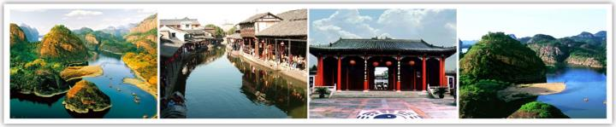

|  |
| --- |
| **早餐：酒店內享用 午餐：太師風味餐RMB60 晚餐：八卦風味餐RMB80** |
| **住宿：準★★★★★龍虎山 錦都金源酒店 或楓丹白露酒店 或同級** |

1. **龍虎山🚍景德鎮【中國陶瓷博物館、富玉陶瓷、三寶陶藝村、陶溪川文化創意園】**

**【景德鎮】**別名“[瓷都](https://baike.baidu.com/item/%E7%93%B7%E9%83%BD/17699829)”，是以陶瓷出名，其發祥地是瑤裡古鎮，景德鎮位於[江西省](https://baike.baidu.com/item/%E6%B1%9F%E8%A5%BF%E7%9C%81/19438118)東北部，西北與安徽省[東至縣](https://baike.baidu.com/item/%E4%B8%9C%E8%87%B3%E5%8E%BF/8344508)交界，南與[萬年縣](https://baike.baidu.com/item/%E4%B8%87%E5%B9%B4%E5%8E%BF/1325067)為鄰， 西同[鄱陽縣](https://baike.baidu.com/item/%E9%84%B1%E9%98%B3%E5%8E%BF/632321)接壤，東北倚[安徽省祁門縣](https://baike.baidu.com/item/%E5%AE%89%E5%BE%BD%E7%9C%81/526353)，東南和[婺源縣](https://baike.baidu.com/item/%E5%A9%BA%E6%BA%90%E5%8E%BF/10898125)毗連。景德鎮市處於屬於[黃山](https://baike.baidu.com/item/%E9%BB%84%E5%B1%B1/9416)、[懷玉山](https://baike.baidu.com/item/%E6%80%80%E7%8E%89%E5%B1%B1)餘脈、[鄱陽湖平原](https://baike.baidu.com/item/%E9%84%B1%E9%98%B3%E6%B9%96/154797)過渡地帶。處於[皖](https://baike.baidu.com/item/%E7%9A%96/15838445)（安徽）、[浙](https://baike.baidu.com/item/%E6%B5%99/15838620)（浙江）、[贛](https://baike.baidu.com/item/%E8%B5%A3/9830904)（江西）三省交界處，是浙贛皖重要的交通樞紐中心城市之一。民國時期曾與廣東佛山、湖北漢口、河南朱仙並稱全國[四大名鎮](https://baike.baidu.com/item/%E5%9B%9B%E5%A4%A7%E5%90%8D%E9%95%87/7482456)。景德鎮瓷器造型優美、品種繁多、裝飾豐富、風格獨特，以“白如玉，明如鏡，薄如紙，聲如磬”著稱。其[青花](https://baike.baidu.com/item/%E9%9D%92%E8%8A%B1)瓷、玲瓏瓷、粉彩瓷、[色釉](https://baike.baidu.com/item/%E8%89%B2%E9%87%89)瓷，合稱景德鎮四大傳統名瓷。

**【中國陶瓷博物館（周一閉館）】**於 2015 年 10 月 18 日正式開放。館內所列瓷器品將以景德鎮瓷器為主，分朝代陳列。館內設有官窯區和汝窯、哥窯、鈞窯、定窯等民窯 館，以及中國各瓷區名瓷館區；日本、韓國、德國等多國名瓷展區；中國瓷與外國瓷瓷種器型工藝技術對外展區；景德鎮制瓷技術實物展區； 景德鎮陶瓷文化及風格 和各瓷區特色對比展區等。另外，這個館還將展示蛋形窯、鎮窯、葫蘆窯等景德鎮獨創的窯爐以及坯車、制釉、採礦等生產設備。

**註：中國陶瓷博物館為免費景點，如遇週一閉館無法參觀不退費，敬請見諒！**

**【富玉陶瓷】**位於中國千年瓷都景德鎮陶瓷工業園區，傳承青花玲瓏技藝，榮獲景德鎮國際陶瓷博覽會"十大最具競爭力的陶瓷品牌"稱號。

**【三寶陶藝村】**由著名陶藝家李見深教授籌建於 1998 年。經過二十多年的打造陶藝村現已成為景德鎮以及江西省文化創意產業的歷史典範，開創了現當代景德鎮陶瓷文化對外文化交流的先河，是景德鎮國陶瓷文化國際交流的窗口之一。

**【陶溪川文化創意園】**是一座集文化創意、購物、休閒、餐飲、娛樂等多種綜合功能於一體的大型城市綜合體，是中國首座以陶瓷文化為主體的一站式文化休閒娛樂旅遊體驗創意園區，名副其實的“CHINA 坊”。

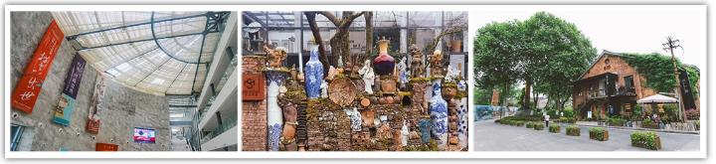

|  |
| --- |
| **早餐：酒店內享用 午餐：中式合菜RMB60 晚餐：太湖風味餐RMB80** |
| **住宿：準★★★★★景德鎮 山水國際酒店 或紫晶賓館 或同級** |

1. **景德鎮🚍中國最美鄉村~婺源【篁嶺（含纜車）-婺女洲景區：抱玉塔、金庸館、五顯金光、非遺打鐵花】**

**【婺源】**婺源山明水秀，松竹連綿，飛簷翹角的古民居蜿蜒於青山綠 水，或依山，隱現於古樹青林之間；或傍水，倒映於溪池清泉之上；與 層層梯田、繚繞雲霧相映成趣，如詩如畫。四季景色各呈千秋，尤其是 春秋兩季，漫山遍野的映山紅和滿山的紅楓葉猶如一簇簇火苗爭奇鬥豔。置身於這樣的景色之中，讓你感覺到心曠神怡和留連忘返。婺源代表文 化是徽文化，素有“書鄉”、“茶鄉”之稱，是全國著名的文化與生 態旅遊縣，被外界譽為“中國最美的鄉村“。

**【篁嶺】**位于上饶市婺源县江湾镇篁岭村，中國 4A 级旅游景区，婺源篁嶺有麗江古城建築，又有兔耳嶺的怪石景觀，是著名的“曬秋”文化起源地，也是一座距今近六 百歷史的徽州古村。篁嶺屬典型山居村落，民居圍繞水口呈扇形梯狀錯落排布。村落“天街”似玉帶 將經典古建串接，徽式商鋪林立，前店後坊，一幅流動的縮寫版“清明上河圖”。周邊千棵古樹環抱、萬畝 梯田簇擁，油菜花海展示驚豔的“大地藝術”。獨特的旅遊體驗帶您走過索橋、滑過溜索、乘上高空 索道，俯瞰獨特的曬秋和油菜花海奇觀。篁嶺梯田被網友評為“全球十大最美梯田”。來到深山古村， 高嶺梯田的篁嶺。與大自然融為一體，與花海親密接觸，暢吮春天的芬芳。

**【篁嶺賞梯田油菜花海】以其壯觀的梯田油菜花海而聞名，每年春天，成千上萬的遊客慕名而來，只為一睹這片金黃色的花海。置身於這片花海之中，仿佛置身於一幅生動的田園畫卷。油菜花層層疊疊，從山腳蔓延至山頂，與遠處的山巒和藍天白雲相映成趣，構成了一幅絕美的自然風光。乘坐纜車是遊覽篁嶺景區的一大特色體驗。纜車緩緩上升，遊客可 以悠閒地從空中俯瞰整個梯田油菜花海，感受這片花海的壯闊與美麗。在纜車上，微風拂面，花香襲人，讓人陶醉在這片花的海洋中。**

**註：季節花卉爭相開放，因花期為預測，若遇天候因素提早開花或凋謝，仍會前往原景點純欣賞，敬請見諒！**

**婺源油菜花花期預告：山下平原花海－二月中旬到三月下旬；古村梯田花海－三月上旬到四月上旬；高嶺梯田花海－三月下旬到四月中旬。除了油菜花，還有漫山遍野的玉蘭花、桃花、梨花、櫻花杜鵑花等。**

**【婺女洲景區】**婺女洲以婺女飛天傳說為核心，總占地 1000 餘畝，建築面積 25 萬平方米。婺女飛天之地，因此得名“婺源”。相傳，堯帝時天降大雨，村民被困于滔滔洪水中，眾人一籌莫展，危難之際，有一位手持長矛，腰系經卷的貌美女子，騎著大鱅魚逆流而上，擊退了興風作浪的惡蛟。隨後，婺女化作天空中的婺女星，守護著此地世代居住的子民們。婺女洲以新式徽派建築風格為特色，集實景演藝、親子遊樂、文化景點、酒店會展、美食餐飲、休閒購物六大業態為一體的綜合型的中國徽藝文化旅遊度假目的地。

**【抱玉塔】**以傳統榫卯結構搭建而成，外圓而內方，塔身共有七層，塔高約 54 米，雄偉而氣魄，塔身下層的地宮為理學藝術展示空間。抱玉塔有抱之以玉之意，其玉在於誠，其誠源於理，是人性中純粹至善的品德。夜晚的抱玉塔華燈初上，璀璨奪目，與打鐵花相得益彰，簡直美不勝收！

**【金庸館】**金庸先生祖籍江西婺源，金庸是婺源查氏第 39 代世孫,而金庸武俠文化館便是以“金庸武俠文化”為展館,展示了金庸筆下的武俠世界。

**【五顯金光】**以五顯財神起源及故事為核心元素的祈福文化水幕光影秀，到了夜間金燦奪目。

**【非遺打鐵花】**中國國家級非物質文化遺産之一，始於北宋，盛于明清，至今已有千餘年歷史。表演時，鐵水被燒熱至 1600℃，手藝人用定制木板舀起後，用力擊打拋向空中，剎那間，十幾米高的金色火花在夜空中綻放，唯美震撼，令人目眩。打鐵花是中華傳統文化的非物質文化遺產，距今已有千百年的歷史，逢年過節，不少地方會進行打鐵花，以驅邪納吉，祈求福澤。打鐵花源於中國北方的古代鐵器製作工藝，而後經過千百年的發展，逐漸演變成為一門獨具魅力的藝術形式。千年鐵花，每一朵打出的金花都是獨一無二的傳承，每一次火花的飛舞都是文化魅力的釋放。這門古老而又美麗的技藝，承載著千百年來華夏人民的五穀豐登、平安吉祥的溫暖期許，亦承載著國泰民安、盛世長虹的美好祝願。

**註：活動表演，以現場園區公告為主，如因景區、天氣原因或客人自身原因無法觀看，則無法退費，煩請見諒。**

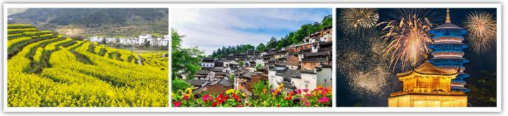

|  |
| --- |
| **早餐：酒店內享用 午餐：婺源風味餐RMB60 晚餐：婺女風味餐RMB80** |
| **住宿：★★★★婺源 婺女洲萬卷酒店 或婺女洲故園裡酒店 或同級** |

1. **婺源🚍屯溪【湖邊古村落、屯溪老街】🚍杭州【天目裡+蔦屋書屋、外觀杭州之門+奧體中心】**

**【湖邊古村落】**湖邊古村落的承襲徽州古村落的設計理念，重視人與環境的和諧，生活空間的合理佈局，環境的幽靜秀美。體現了"綠樹村邊合，青山郭外斜"的典雅意境，再現徽州古村落的完美形態。

**【屯溪老街】**坐落在安徽省黃山市屯溪區中心地段，北面依山，南面傍水，全長 1272 米，精華部分 853 米，寬 5 至 8 米。包括 1 條直街、3 條橫街和 18 條小巷，由不同年代建成的 300 餘幢徽派建築構成的整個街巷，呈魚骨架形分佈，西部狹窄、東部較寬。因屯溪老街坐落在橫江、率水和新安江三江匯流之處，所以又被稱為流動的“清明上河圖”，是中國保存最完整、最具有南宋和明清建築風格的古代街市，也是中國“全國重點文物保護單位”。

**【天目裡+蔦屋書屋】**杭州新地標-網紅打卡地天目裡。Renzo Piano 花了八年建成的中國首作，這位義大利著名建築師的代表作品是法國巴黎蓬皮杜藝術中心。它有“全球最美圖書館”之一蔦屋書店的大陸首店，作為是日本美學生活風向標之一，這裡不止賣書，販賣的還有獨特的藝術嗅覺和對街區的理解。天目裡的店鋪，有趣、豐富到無法一次介紹完畢，每一家都有自己獨特的定位和風格，想逛哪一家，只要看你那一天的心情就能做出選擇！

**【杭州之門+奧體中心】**杭州之門位於錢塘江南岸，具體位於杭州奧體博覽城，東至杭州國際博覽中心，南至奔競大道，西至綜合訓練館，北至七甲河。“城市之門”當初規劃主體屋面高度 310 米，頂高暫定 350 米。位於城市的濱江地帶，是全國最大的體育中心之一，已成為杭州的新地標。

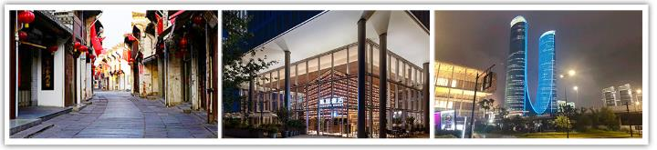

|  |
| --- |
| **早餐：酒店內享用 午餐：屯溪老街風味RMB60 晚餐：杭州風味餐RMB80** |
| **住宿：準★★★★★杭州空港大酒店 或同級** |

**第八天 杭州✈桃園**

一早整理行囊前往機場，辦理出境手續後，搭乘豪華客機返回桃園，團員們互道珍重再見後，平平安安、快快樂樂地歸向闊別多日的家園，結束這次愉快的八日之旅。

|  |
| --- |
| **早餐：酒店餐盒 午餐：敬請自理 晚餐：敬請自理** |
| **住宿：溫暖的家** |

**※行程內容順序僅參考，依當地旅行社做最後確定，本公司保留調整之權利，以團體出發前說明資料為準。**

**團費說明**

**【報價包含】**

1. 經濟艙團體機票來回。
2. 全程餐食、景點、住宿飯店（兩人一室）、車資。
3. 保險：300萬旅約責任險及20萬元意外醫療給付。（旅客未滿15歲或70歲以上，依法限制最高新台幣250萬旅行業責任險。）
4. 機場稅、燃料稅雜支及代辦費。

**【報價不包含】**

1. 新辦卡式電子臺胞證（費用請洽服務人員）。
2. 導遊、領隊和司機之服務費，每人每日新台幣300元（小孩亦同）。請交於領隊，由領隊統籌付給當地的導遊及司機。
3. 個人之消費電話費、洗衣費、飲料費、房間服務費行李超重費及其他個別要求之費用。
4. 個人旅行平安保險請自行投保。
5. 貼心說明：給小費也是國際禮儀之一喔！足浴按摩小費人民幣10元；行李小費人民幣5-10元；床頭小費人民幣5-10元。

**行程規定**

* 貼心提醒: 旅客若於旅遊中因法定傳染病原因，所增加之住宿、餐食、交通費用由旅客自行負擔，建議旅客若有疑慮可自行洽詢保險公司購買旅遊平安保險。
* 正確行程內容、順序、班機時間、降落城市以及住宿飯店，請以行前旅遊手冊之行程表或說明會資料為準。
* 行程及餐食將會視情況（如季節、預約狀況、觀光地區休假及住宿飯店地點）調整。
* 如有行程不參加者，視為自動放棄，恕無法退費。
* 為顧及旅客人身安全與相關問題，在旅遊行程期間恕無法接受脫隊要求。
* 如有特殊餐食者，請於出發前至少三天（不含假日）告知承辦人員，以便提早為您安排。
* 國外旅遊因搭乘飛機之飛行航程、行程內容之安排及當地醫療狀況等因素，不同於國內旅遊，敬請旅客斟酌自己及同行親友之身心、健康狀況後，再行報名及付訂。
* 同團報名旅客可能因私人因素於行程出發之7日前取消參團，故本公司網上所載組團狀態、可售團位等即時資訊，並非代表最終參團人數之依據，敬請諒解。
* 旅遊期間，敬請旅客隨時注意自身安全並妥善保管財物，以免發生意外或個人財物損失等事宜。
* 凡舉任何優惠項目均屬限時限量，正確內容、價格及出發日期，以報名當下實際銷售狀況為主，本公司保留活動內容修改、解釋及終止之權利。

**大陸線-預訂須知 :**

* 1.本行程最低出團人數為15人以上（含），台灣地區將派遣合格領隊隨行服務。
* 2.如有特殊需求者，請務必於報名時主動告知業務人員，讓我們為您提供專業的建議及安排。最遲請在出發前7個工作日內臨時提出需求。
* ●凡年滿70歲以上或行動不便之貴賓，需有家人或友人同行，方始接受報名，不便之處，尚祈鑑諒。
* ●嬰幼兒同行：可能無法妥適兼顧，所以煩請貴賓於報名時，多方考量帶嬰幼兒同行可能產生的不便，以避免造成您的不悅與困擾。
* ●未滿18歲：未與透過法定代理人一同報名參加旅遊行程者：須將旅遊定型化契約書，提供給法定代理人簽名，報名始為有效。
* ●懷孕旅客：需主動告知懷孕週數及胎數，並隨身攜帶醫師開立註明預產期診斷證明文件，懷孕27週以上（各家航空公司規定週數略有不同，請依照參加的行程所搭乘航空公司之規定）
* 於3個工作天完成申請，備妥「適航申請書」、「診斷書」。航空公司不接受懷孕36週以上單胞胎及懷孕32週以上多胞胎孕婦搭機（各航空公司規定略有不同）。若因旅客隱瞞自身孕期或身心狀況，導致航空公司航程受影響因而產生之成本，航空公司將保留法律追訴權。
* ●役男：須向相關主管機關申請出境許可。（役男是指年滿十九歲當年一月一日起至屆滿三十六歲之年十二月三十一日止，尚未履行兵役義務之役齡男子。）
* ●現役軍人應向服役（勤）單位申請出境核准後，始得出國。
* ●旅客若具國家安全之人員身分，自行先經服務機關核准，始得出國。
* ●雙重國籍：務必攜帶符合出入境本國籍及前往國家之規定的護照。
* ●外籍人士：本行程僅適用於本國人（中華民國護照者）參團有效；非本國國籍之旅客及台商及大陸人士，價格需另計。相關售價請洽詢客服人員，造成不便，敬請見諒!!
* ●特殊餐食：報名付訂金時請一併告之特殊餐食 例如:全程素食或不吃牛肉或其它餐食及分房表
* ●單人報名：飯店房型以兩人一室為主。單人報名者，本公司將盡量安排同性別旅客或領隊同房；若指定單人入住，請按房型補足單人房價差，實際價差費用以當團說明公布為準。
* ●擬於大陸當地會合外站參團 （Join）之的旅客，請洽服務業務人員另行報價，屆時售報價原則上不含簽證費用、機票（國際段/內陸段）亦不含機場稅及燃油附加費，並依實際報價內容為準。
* ●團費包含之所有票券，已分攤各式票種（如老人、孩童優惠）價格，恕不退回價差。
* ●中華民國護照用於台灣出入境查驗，出入境中國大陸時請出示有效期限內之台胞卡（證）。
* 中國幅員遼闊，且各地政策不一，遊覽車車型及條件各省均有差異，並非全國統一規格，無法與台灣及其他國家做比較。
* ●但為確保各位貴賓保險資料之正確性，及方便出發當日辦理登機手續能較為順暢，建議貴賓將護照正本於團體出發前七個工作日繳交予本公司，以減少各位貴賓於辦理登機時等待過多時間。
* ●本公司網上所載組團狀態、可售團位等即時資訊，並非代表最終參團人數之依據，敬請諒解
* ●超悠旅行社於行程中，保有自身或使第三方向旅客兜售商品之權利。
* ●除本商品頁面另有記載、或雙方另有約定外，旅遊費用相關項目，均以團體方式計價，如遇年長、兒童、不佔床者或特殊身分者，均無相關價差優惠。

**機位說明：**

* ●團體機票經開票後，需團去團回，開票後即無退票價值，故於開票後或當日臨時取消出發者，恕無法辦理退票。脫隊延回者須自行開立個人機票。
* ●全程使用團體機票，不適用於出發前預先選位，也無法事先確認座位相關需求（如，靠窗、靠走道..等）。同行者座位可能無法相鄰，敬請參團貴賓了解。

**住宿說明：**

* ●行程飯店所使用之房型除行程特別載明或依旅客特別需求另行安排者外，正常以提供各飯店之標準房型為主。
* ●住房安排為二人一室，如需求單人住宿一間房，則須另補價差（請洽業務確認單人房加價費用）。
* ●大陸地區飯店無提供團體自然單間，凡單人報名之旅客在最終分房之結果落單時，須另補收單人房差，敬請知悉。
* ●團體房型均以2人一室兩張單人床為主，如需指定大床房或3人一室加床，請於出發前提出，並以酒店實際回覆為準，部分酒店有加價的可能或是無大床及加床的房型，此需求恕無法保證安排。
* ●若旅客需指定大床房型時，可能『需加價』與『無法保證』給房，或同團者無法保證入住同一樓層，遇到上述情況，尚請諒解。
* ●團體住宿以行程中載明之酒店為優先，如遇旺季滿房或承接大型會議或政府徵收等，導致無法安排，則將改以其他同級酒店替代。
* ●中國酒店於季節交替之際常出現無法提供冷（暖）氣之現象，係因各省份地區冷（暖）氣提供時間，需視當局評定實際氣候而定，但此並無明文規定，如遇此情況敬請理解與配合。
* ●全球環保意識抬頭，中國大陸部份酒店將不提供一次性用品（牙膏、牙刷、梳子、浴巾、刮鬍刀等物品），建議旅客自行攜帶個人盥洗用具及拖鞋，以免造成生活上的不便。
* ●**中國境內目前使用220V，一般插座為圓形。台灣是使用110V，因此由台灣攜帶電器用品，在中國境內使用請考慮適用性或攜帶變壓器。**

**中國大陸地區酒店規則說明：**

* 近年來中國地區逐步發展迅速，飯店如雨後春筍般增加，故會有一種【準星級】名詞出現。
* 大陸地區新酒店成立需經試營業一年後才能進行星級評等，但各酒店在建立時會依各星級之規格建造設定，故會有此【準五、四、三】名詞產生。

**團體餐食說明：**

* ●團體桌採10人一桌（ 八菜一湯 ）方式，若未達人數，餐色及餐量上會依人數比例遞減及調整。
* ●中國地區烹飪方法與口味與台灣落差甚大，會提醒各餐廳及帶團導遊交代少油少鹽，若口味仍偏重，再煩請與領隊／導遊協助，以儘量符合台灣團體的餐食口味。
* ●中國地區素食烹飪方法與口味與台灣落差甚大，各團體餐廳素食餐皆以簡便的炒青菜2~3道為主，請素食旅客如前往旅遊時，可先備素食罐頭或泡麵等。

**行程變更：**

* ●為維護旅遊品質及貴賓們的權益，在不變更行程內容之前提下，將依正式取得飯店飯店的結果，再綜合當地實際交通等情況，為貴賓們斟酌調整並妥善安排旅遊行程、飯店入住之先後順序或旅遊路線，請以行前說明會或最後確認的行程說明資料為準。
* ●因氣候無法預測，故若遇颱風、地震等不可抗力情況，則會以行程安全順利為考量，採緊急行程應變措施，敬請見諒。

**行程脫隊：**

●此行程為團體旅遊行程，顧及旅客於出遊期間之人身安全及相關問題，需與團體同進同出。

* 若有中途脫隊者，行程中所載明之餐食、旅遊、住宿、機位等團體旅遊行程相關項目，均除視同個人放棄外，不另退費。小費亦需付足旅遊天數。若因此而無法滿足您的旅遊需求，建議您另行選購套裝自由行商品。

**小費說明：**

●領隊、導遊及司機服務小費總計新台幣300元台幣x天數。服務小費是由各位貴賓給予領隊

導遊、司機等人員之肯定與鼓勵，感謝您的嘉許。

* ●行李小費：人民幣 5-10元。
* ●房間小費：人民幣 5-10元。
* ●足浴按摩小費：人民幣 10 -25元。
* 其他服務費，因地區及服務性質不同，可事先徵詢領隊或導遊之意見，再決定付服務費之多寡。

**注意事項：**

* ●大陸餐廳、廁所休息站等處所均、普遍性販皆賣絲綢字畫、雕刻品茶壺、茶葉...等等，藝術品、或當地土特產，並非特定購物點（ SHOPPING ），敬請知悉理解。
* ●鑑於中國大陸運輸安全法規定，搭乘高鐵（動車）所攜帶的隨身或托運行李中，不得含有各式刀具、槍砲、彈藥等危險物品，故請勿攜帶搭乘，否則將面臨罰款、拘留或沒收等行政處罰，如造成任何損失，請自行承擔。
* ●禁止事項：不得嫖妓，不得攜帶水果及肉類製品入出境。另為使旅遊更加順暢，盡量避免談論政治話題影響旅遊氣氛。
* ●入境大陸之行動電源須在標示10,000 mAh 以下，超過規格之行動電源中國海關會沒收。且行動電源每人限帶2個，僅能放置於隨身行李攜帶，不得置入行李箱托運。
* ●行動電源凡未沒標示廠牌或容量者，中國海關會將予沒收。
* ●所有大陸內陸之海空陸交通，食宿及遊覽，均由內大陸當地公營旅遊單位協助負責安排且仍有當地政府國家制度上之限制，將會適度的調整及修正。

**【護照新辦＆過期重辦所需證件資料】**

**護照新辦**（從未辦過）請本人持身分證正本及彩色照片2吋大頭-白底2張 前往戶政事務所做人證識別後將人證識別後的護照申請單跟身分證正本轉交旅行社辦理申辦。

（目前申辦日期約為3-4週、身分證退還日約為7-14天、費用為ＮＴ1800）

**護照過期重辦**（護照效期未過需交回註銷）從新辦理資料:身分證正本.彩色照片2吋大頭-白底2張

（目前申辦日期約為3-4週、身分證退還日約為7-14天、費用為ＮＴ1800）

**【台胞證新辦＆過期重辦所需證件資料】**

**台胞證新辦**、**過期重辦**

（超過６個月有效期之護照正本、身分證正反面影本、彩色照片2吋大頭-白底１張

（目前申辦日期約為10日、費用為ＮＴ1800）